**REPORT**

 **OS Lab3 Filesystem**

**과 목 명 : 운영체제**

**담당교수 : 최종무 교수님**

**학 과 : 소프트웨어학과**

**학 번 : 32200327**

**이 름 : 김경민**

**제 출 일 : 2022.05.27**

**Goal**

* 램디스크를 파일시스템에 올리는 과정을 이해한다
* Ext2 파일 시스템의 내부 구조를 파악한다.
* 원하는 디렉토리와 파일을 찾아 해당 파일에 할당 받은 블록을 찾을 수 있다.

**Analysis results and snapshots**

먼저 깃허브에서 lab3를 clone 해오고 root권한으로 변경해준 다음 make로 ramdisk.ko 모듈파일을 만들어준다.

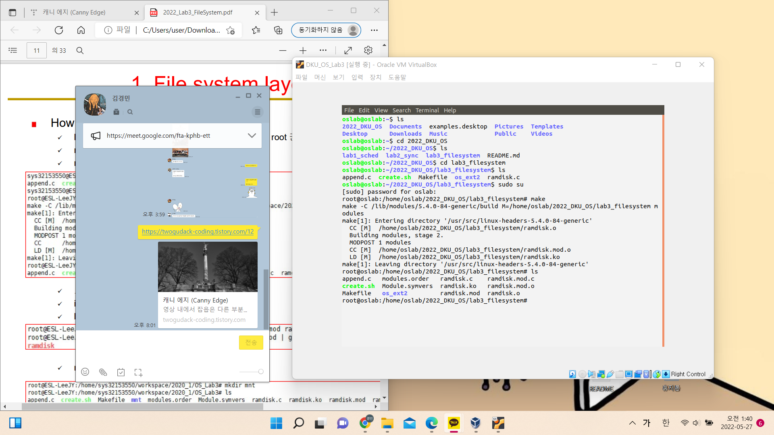

Insmod로 ramdisk.ko 모듈파일을 적재한다.

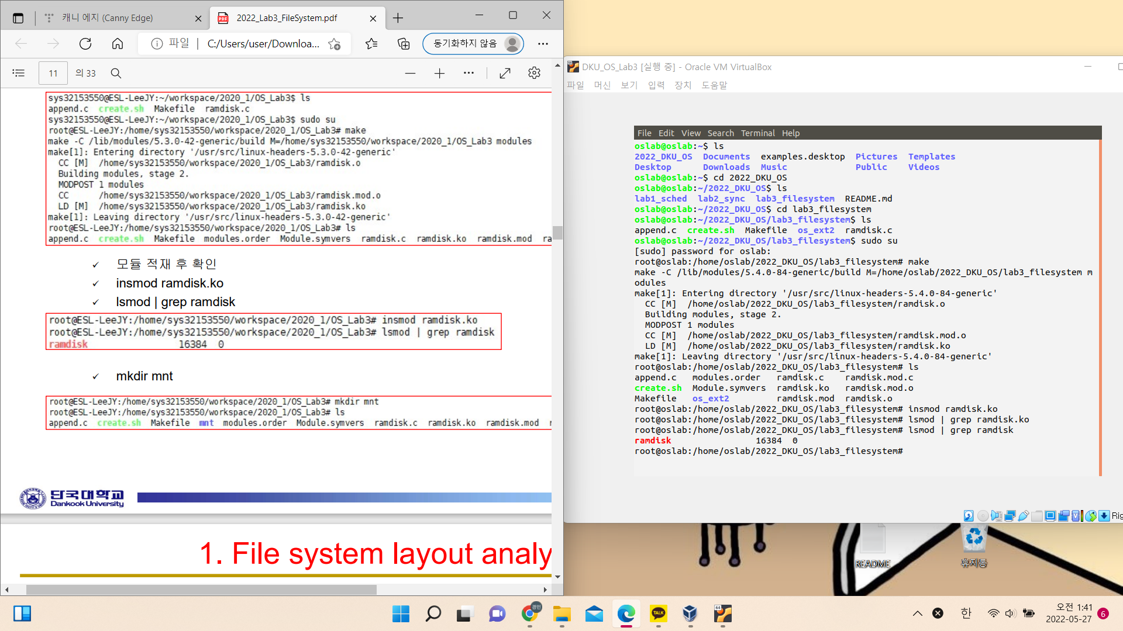

mnt 디렉토리를 만든 후 mkfs 명령어로 파일시스템을 포맷한 후 mnt에 mount 해준다.

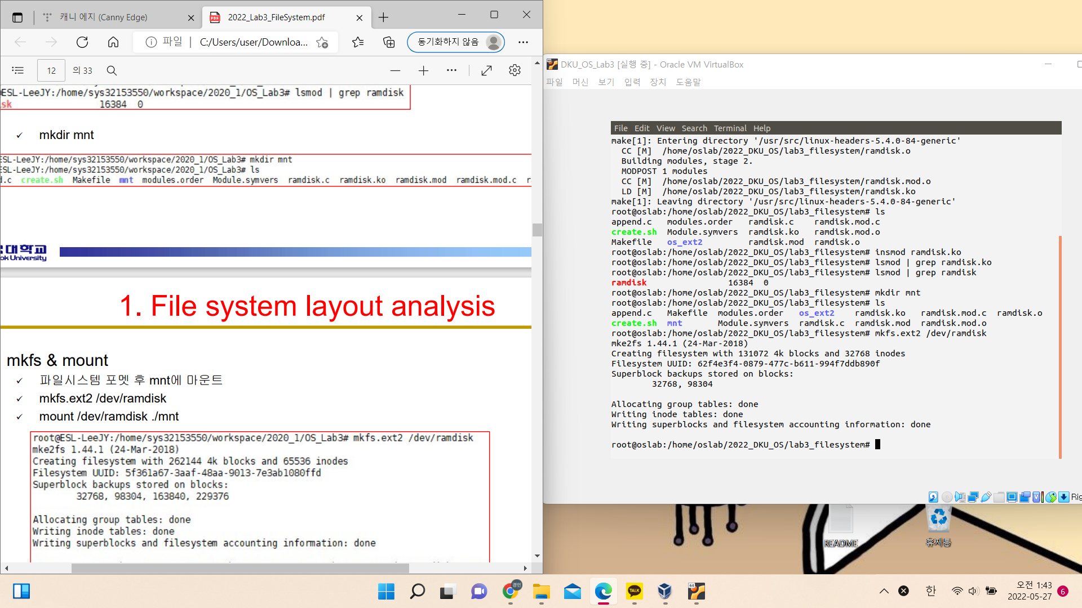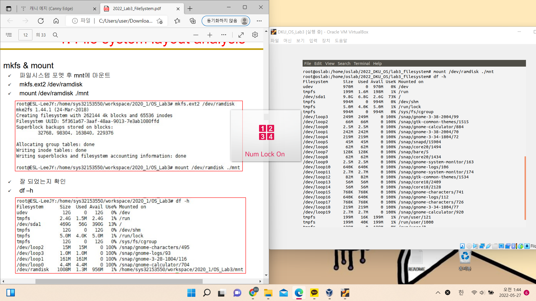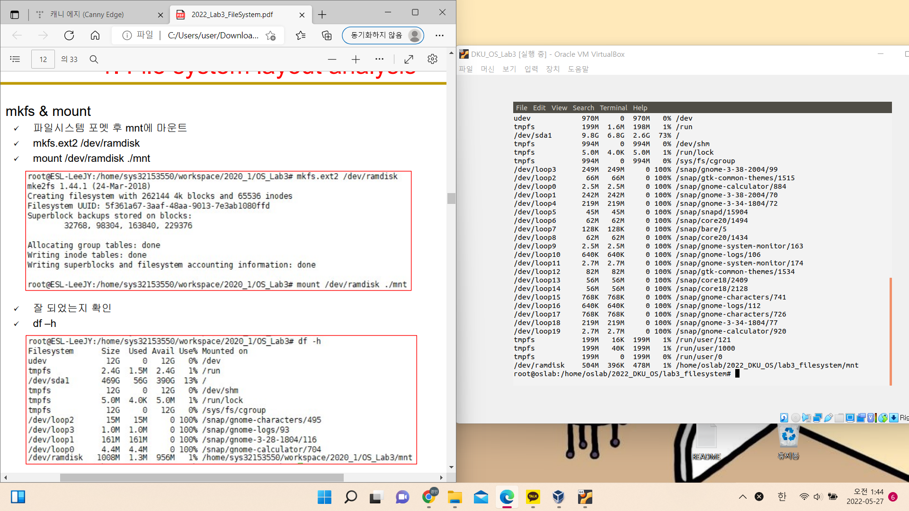

./create.sh 실행으로 mnt에 0~9 디렉토리 생성

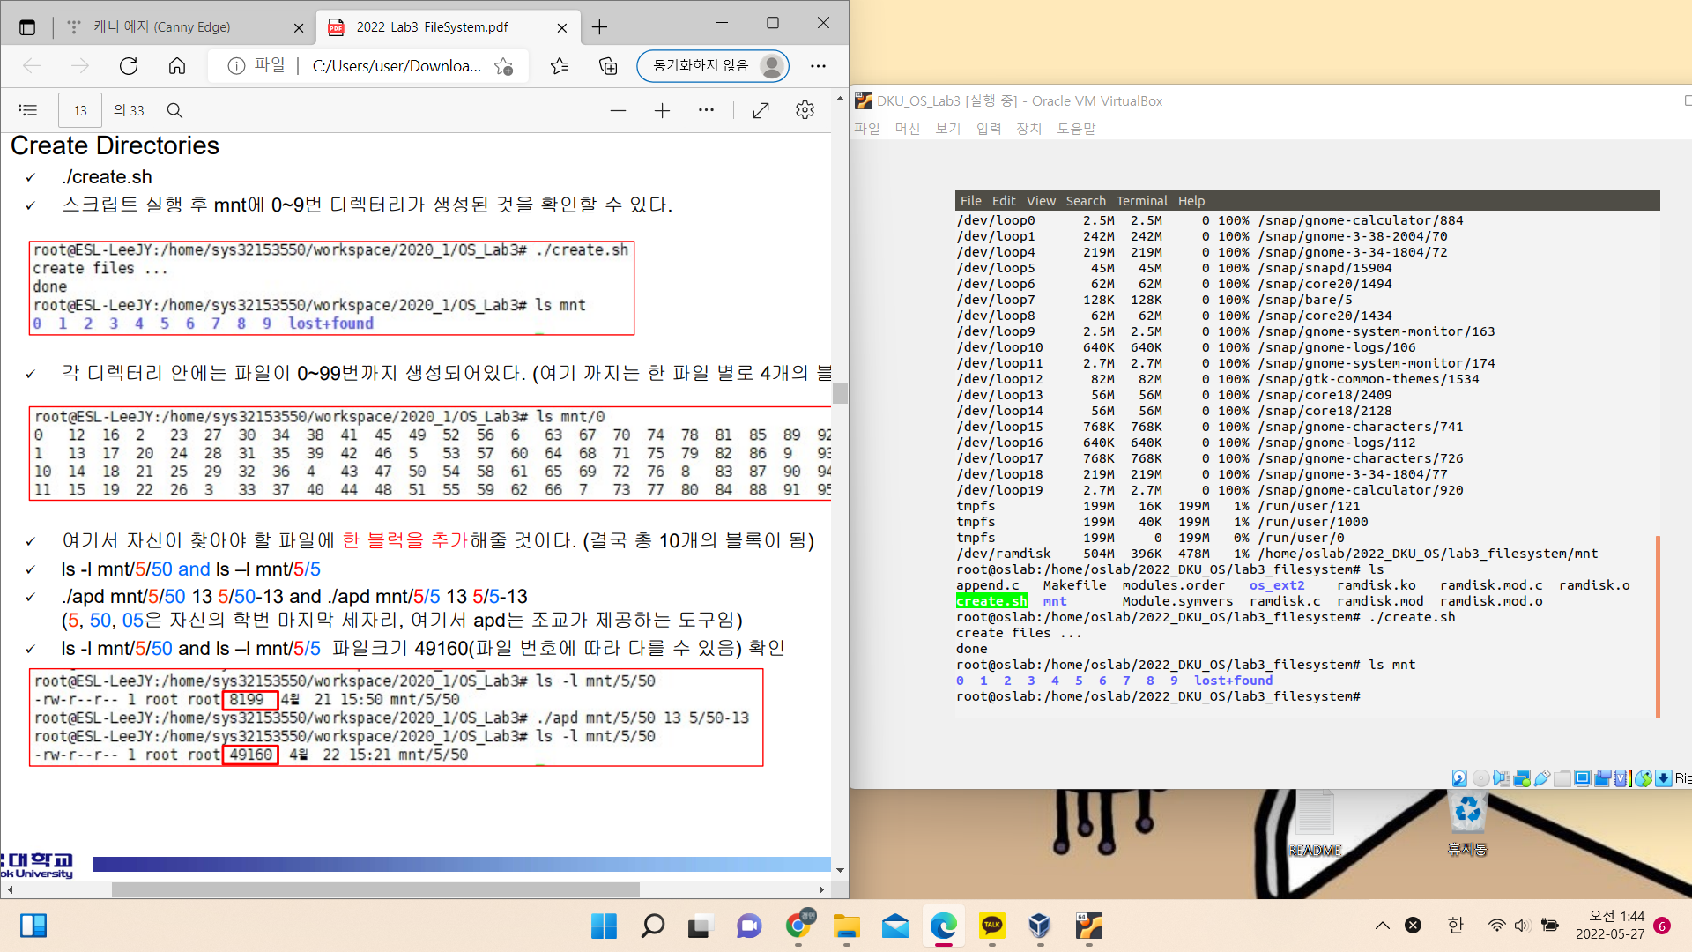

내 학번은 32200327 이므로 내가 찾아야할 할 디렉터리는 3이다.

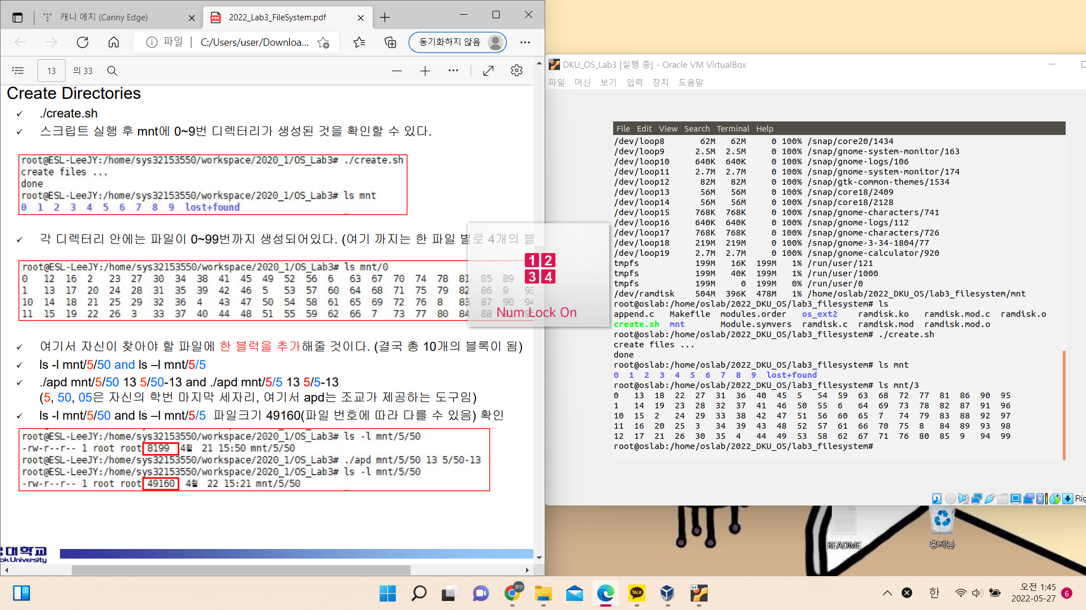

또한 디렉터리 3에 들어간 후 접근해야 하는 파일은 27, 72 이다.

각 파일에는 각각 4개의 block이 할당되어 있고, 여기에 내가 1개씩 block을 추가해준다.

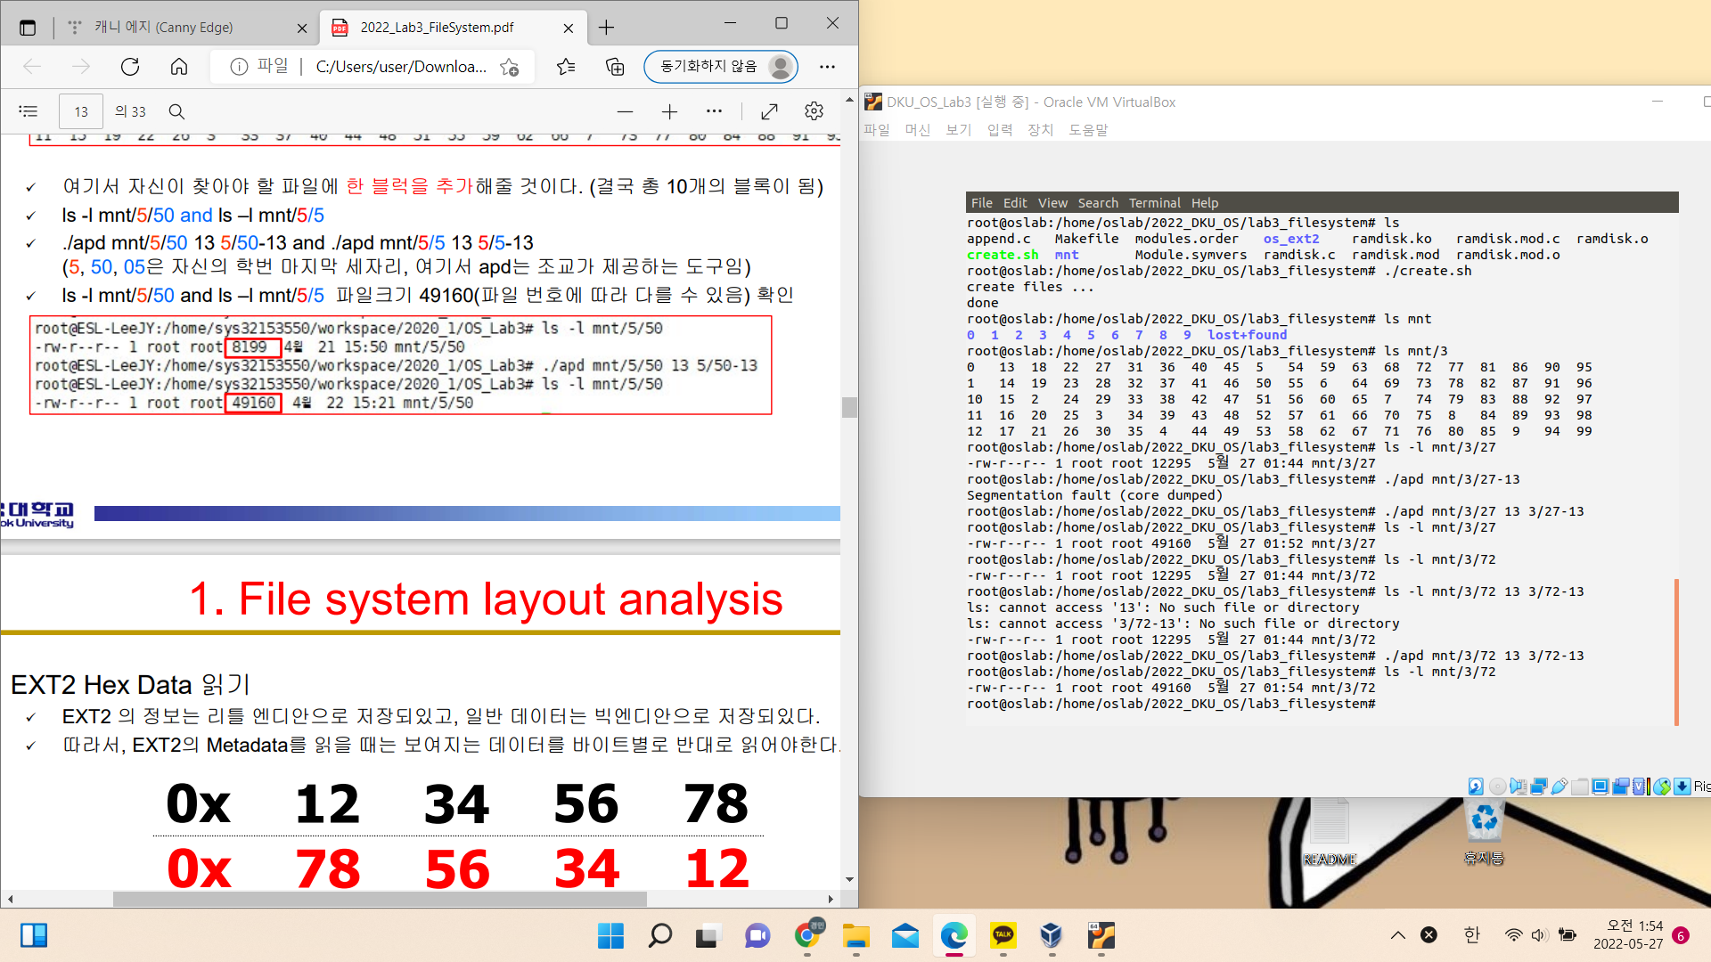

**Super Block 영역 분석**

해당 램디스크의 0x400byte 부터 0x100byte까지의 정보를 보여준다.

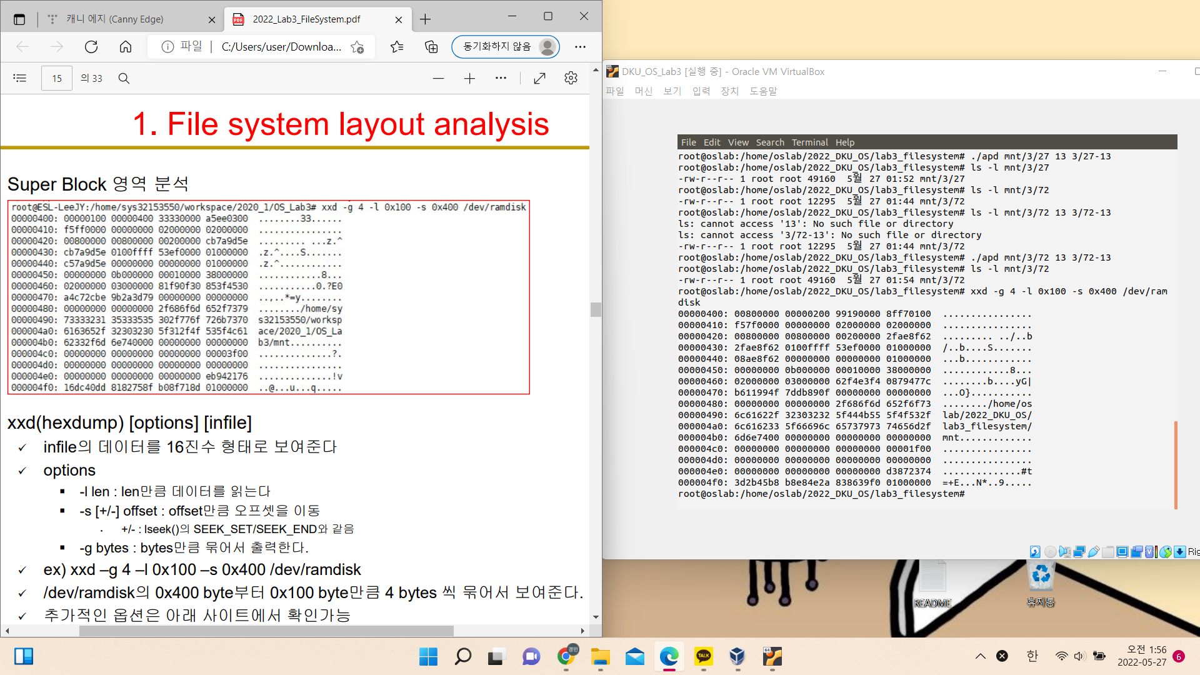

아래 자료를 참고하여 램디스크의 super block에서 제공하는 정보를 파악할 수 있다.

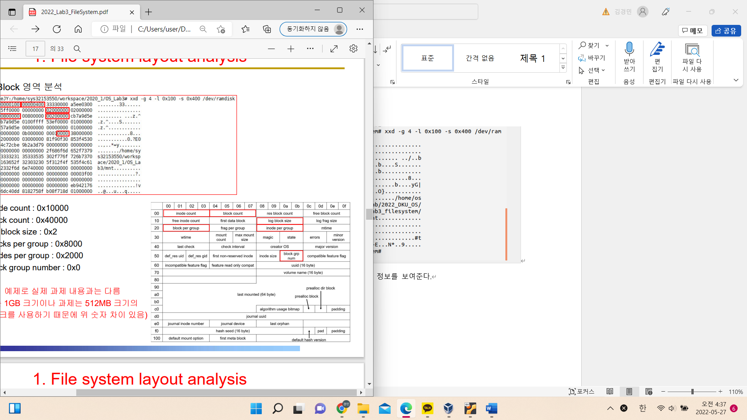

inode count : 0x8000

block count : 0x20000

log block size : 0x2

blocks per group : 0x8000

inodes per group : 0x2000

block group number : 0x0

**Group Descriptor Table 영역 분석**

첫번째 Group Descriptor Table은 램디스크의 1블록 이후에 시작한다. 이때 1블록은 4KB = 0x1000이다. Group Descriptor Table은 Bitmap 과 Inode의 위치를 위치를 가르키기 때문에 출력해주는 것이고, Group Descriptor Table의 첫 12byte에 표현되어 있기 때문에 램디스크의 0x1000 위치부터 0x100 정도만 출력해준다.

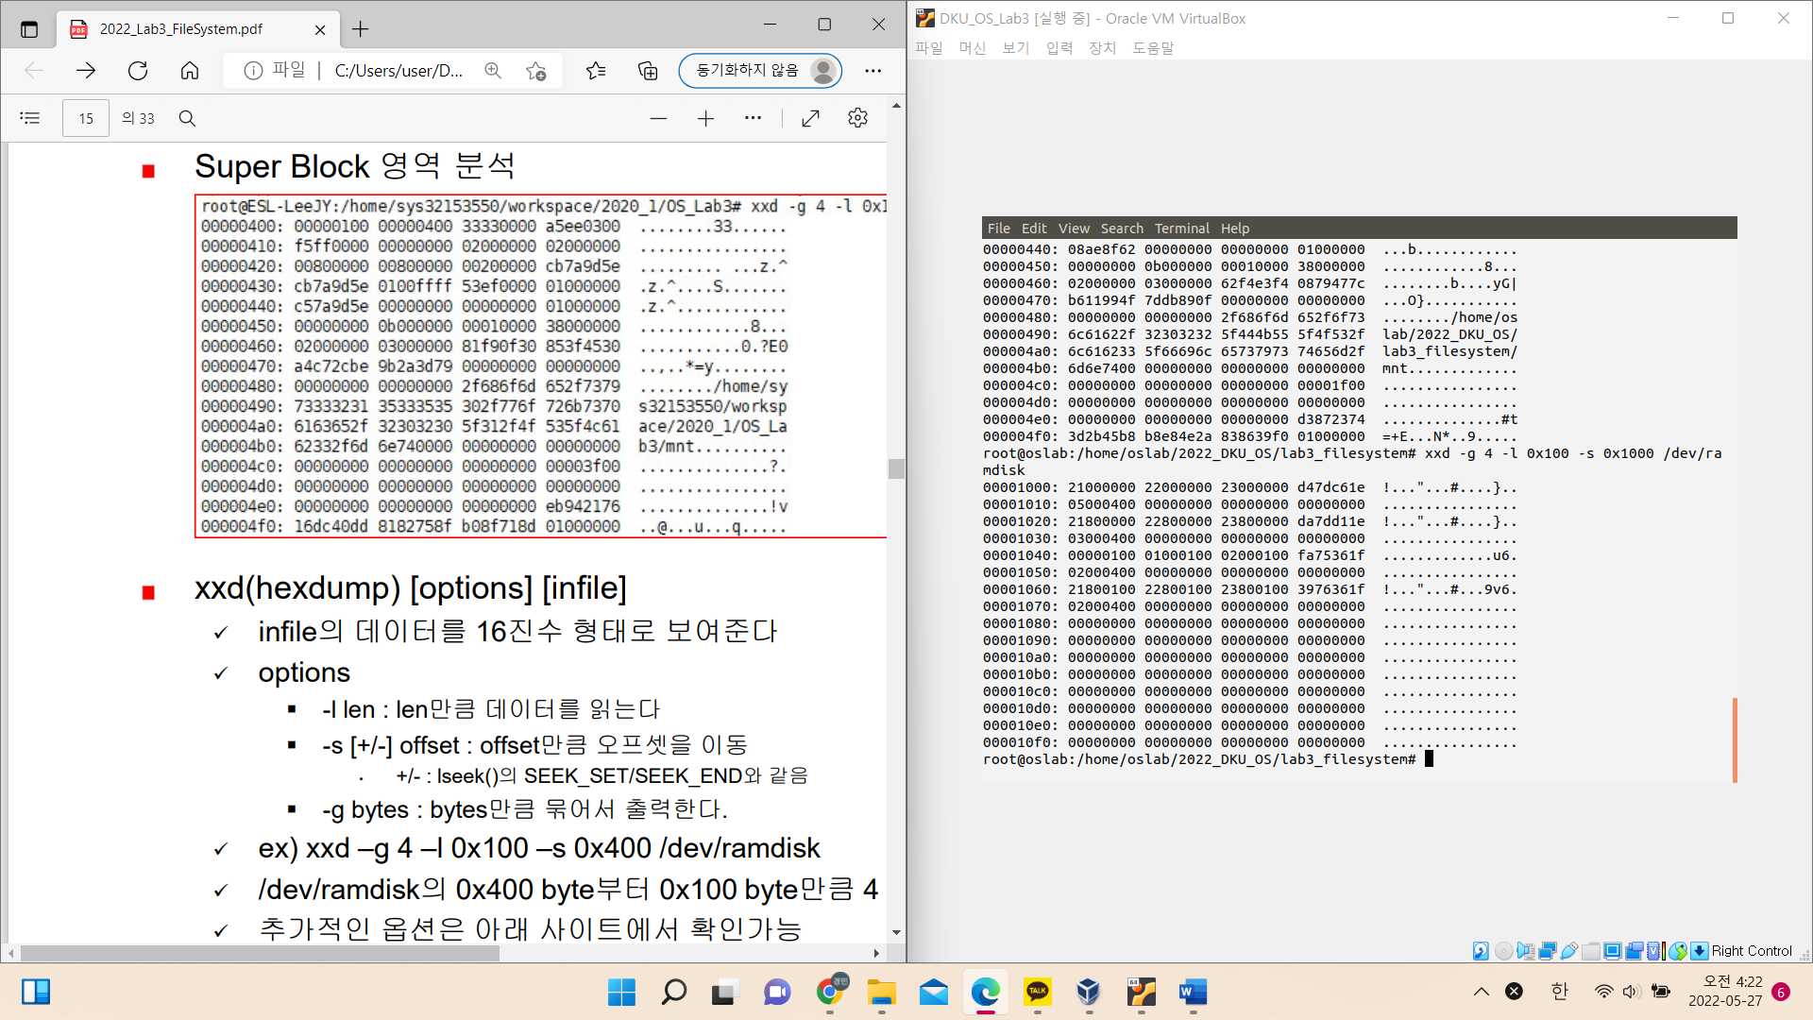

Root 밑에 디렉토리가 있기 때문에 Root에 대한 Data가 있는 Block Group에 접근해야 한다.

그러기 위해서는 먼저 Root가 어느 Block Group에 있는지 알아야 하는데 Ext2에서 Root inode number는 2이고, 해당 램디스크의 inodes per group은 0x2000이다. 따라서 root’s block group = (2-1)/0x2000 = 0 이고, root’s index = (2-1)%0x2000 = 1 이다.

위 사진 또한 첫번째 Block Group이므로 그대로 진행하면 된다.

**Inode Table 영역 분석**

이제 root의 inode를 찾아가야 하는데 앞에서부터 block bitmap, inode bitmap, inode table의 위치를 가르킨다. 따라서 inode table은 0x23 부터 시작함을 알 수 있다.

Inode의 크기는 0x100 byte이고, root의 inode index는 1이므로 0x100부터가 root inode이다.

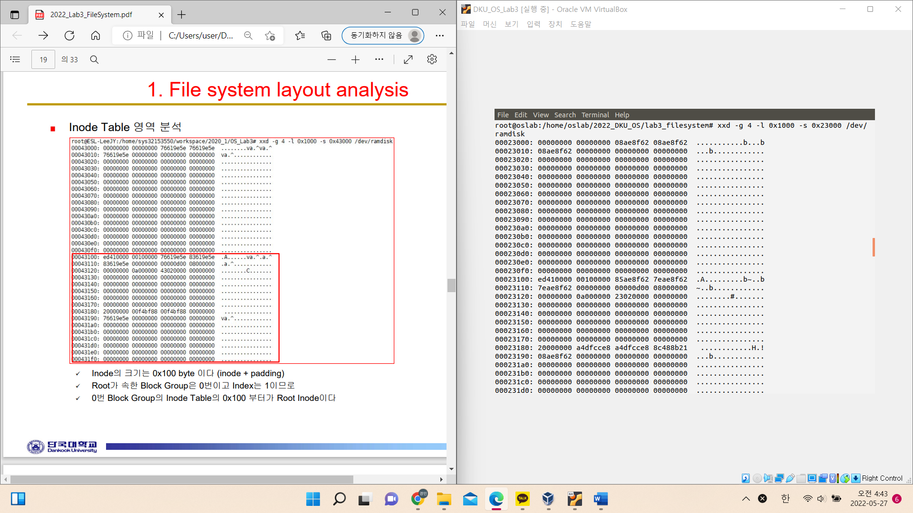

이제 root inode 테이블에서 root의 Data block 위치를 찾아서 이동해야 한다.

Root의 Data block은 block pointer 0 즉, 첫번째 block일 것이고, 아래 사진을 참고했을 때, root Data의 위치는 0x223 이다.

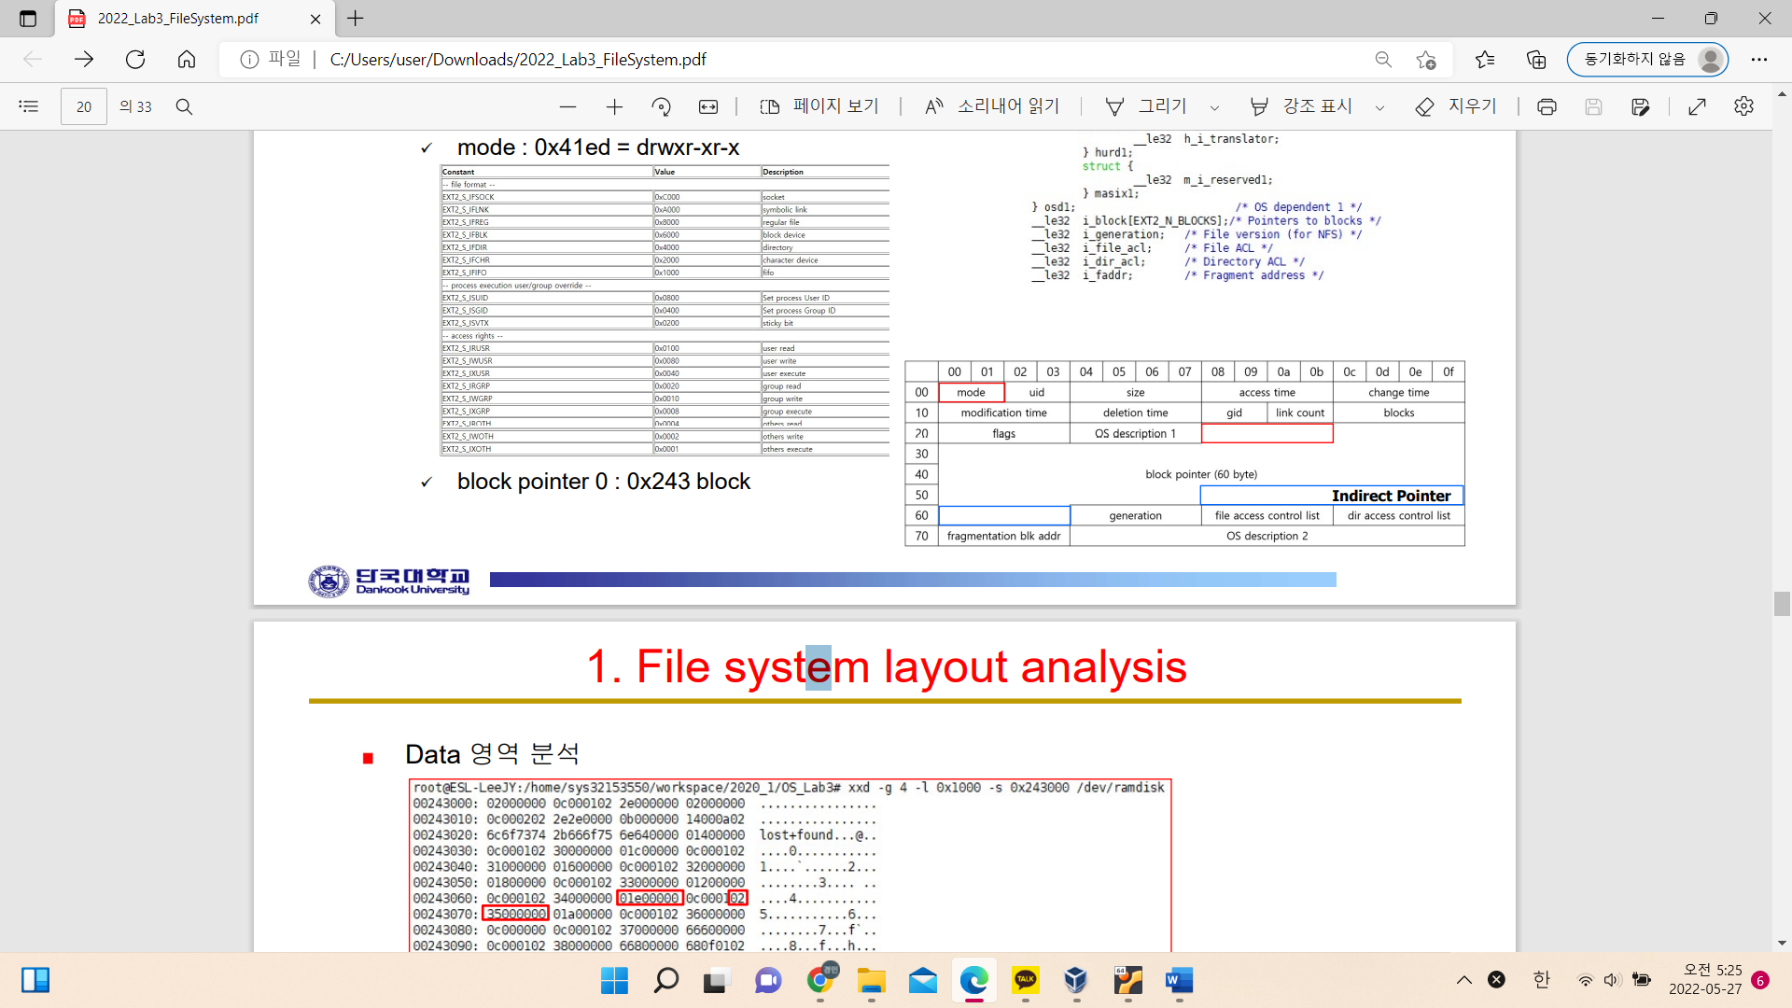

**Data 영역 분석**

3번 디렉토리의 inode number는 0xc 이고, file type도 0x2 이므로 디렉토리이다.

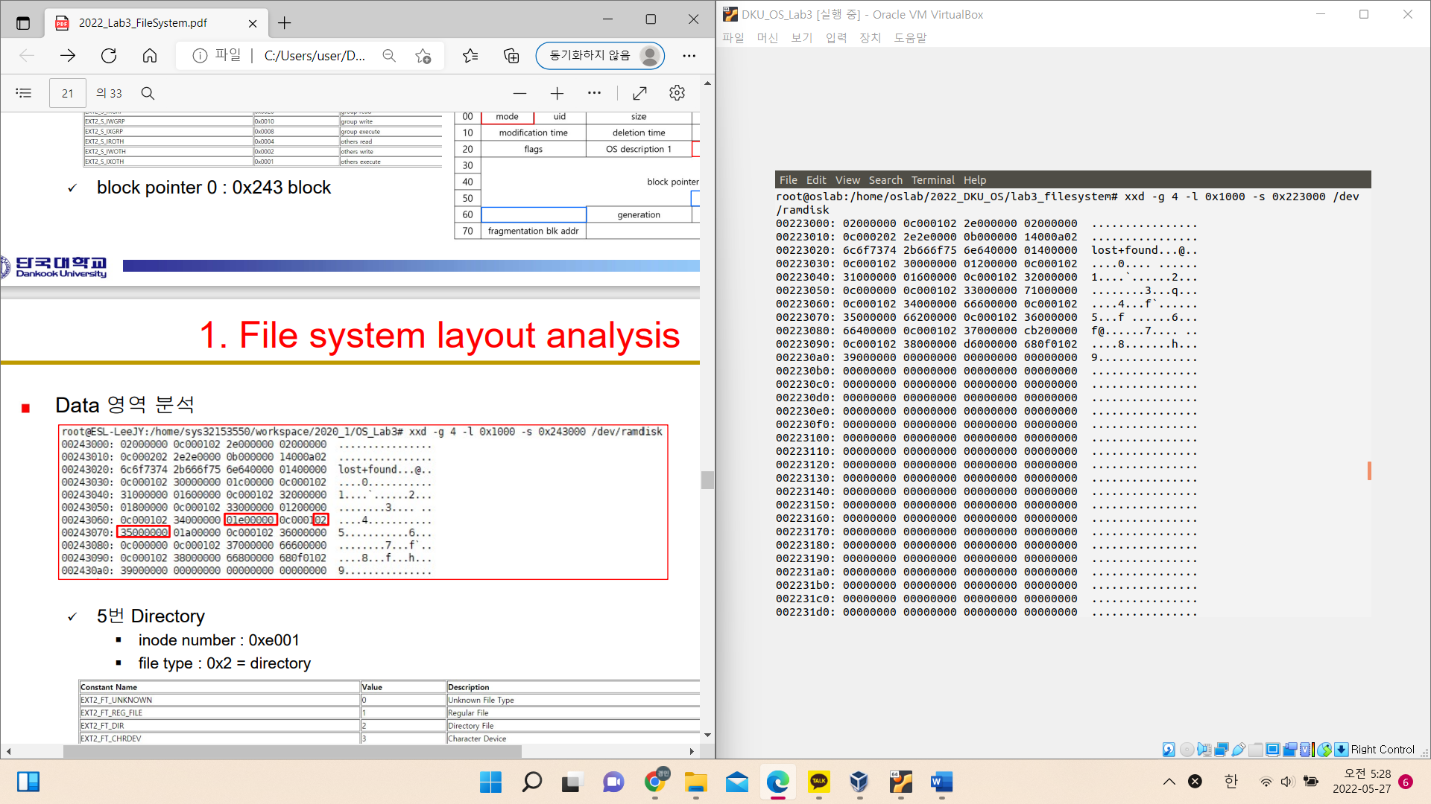

따라서 3번 디렉토리가 속한 Block Group은 (0xc – 1) / 2000 = 0번 Block Group 이고, Inode Table Index는 (0xc – 1) % 2000 = 11 이다.

**디렉토리 접근하여 파일 찾기**

따라서 인덱스 11로 이동하여 첫번째 block pointer로 이동하면 디렉터리 3이 나오는 것을 확인할 수 있다.

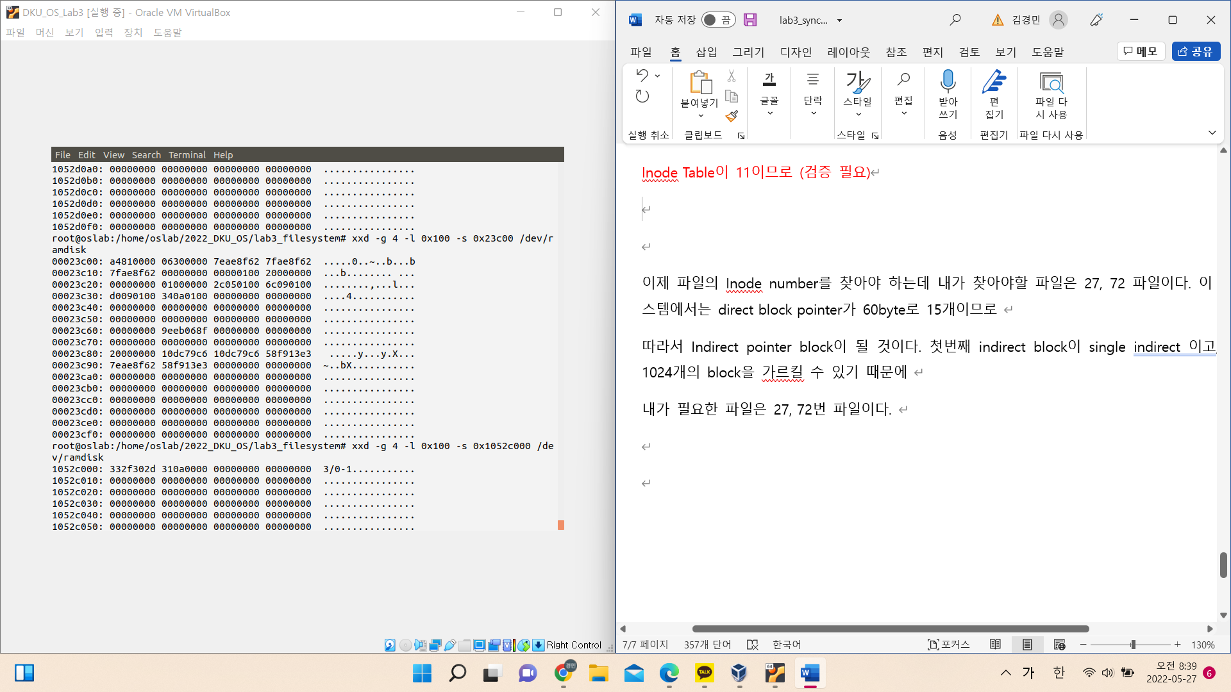

따라서 Indirect pointer block이 될 것이다. 첫번째 indirect block이 single indirect 이고, 따라서 1024개의 block을 가르킬 수 있기 때문에

내가 필요한 파일은 27, 72번 파일이다. 따라서 0x23c00에서 다시 각각 27번, 72번 뒤로 이동해야 한다.먼저 27만큼 뒤로 이동한 후 첫번째 block pointer부터 4개는 direct pointer이기 때문에 해당 위치를 찾아가면 바로 블록을 찾을 수 있다.

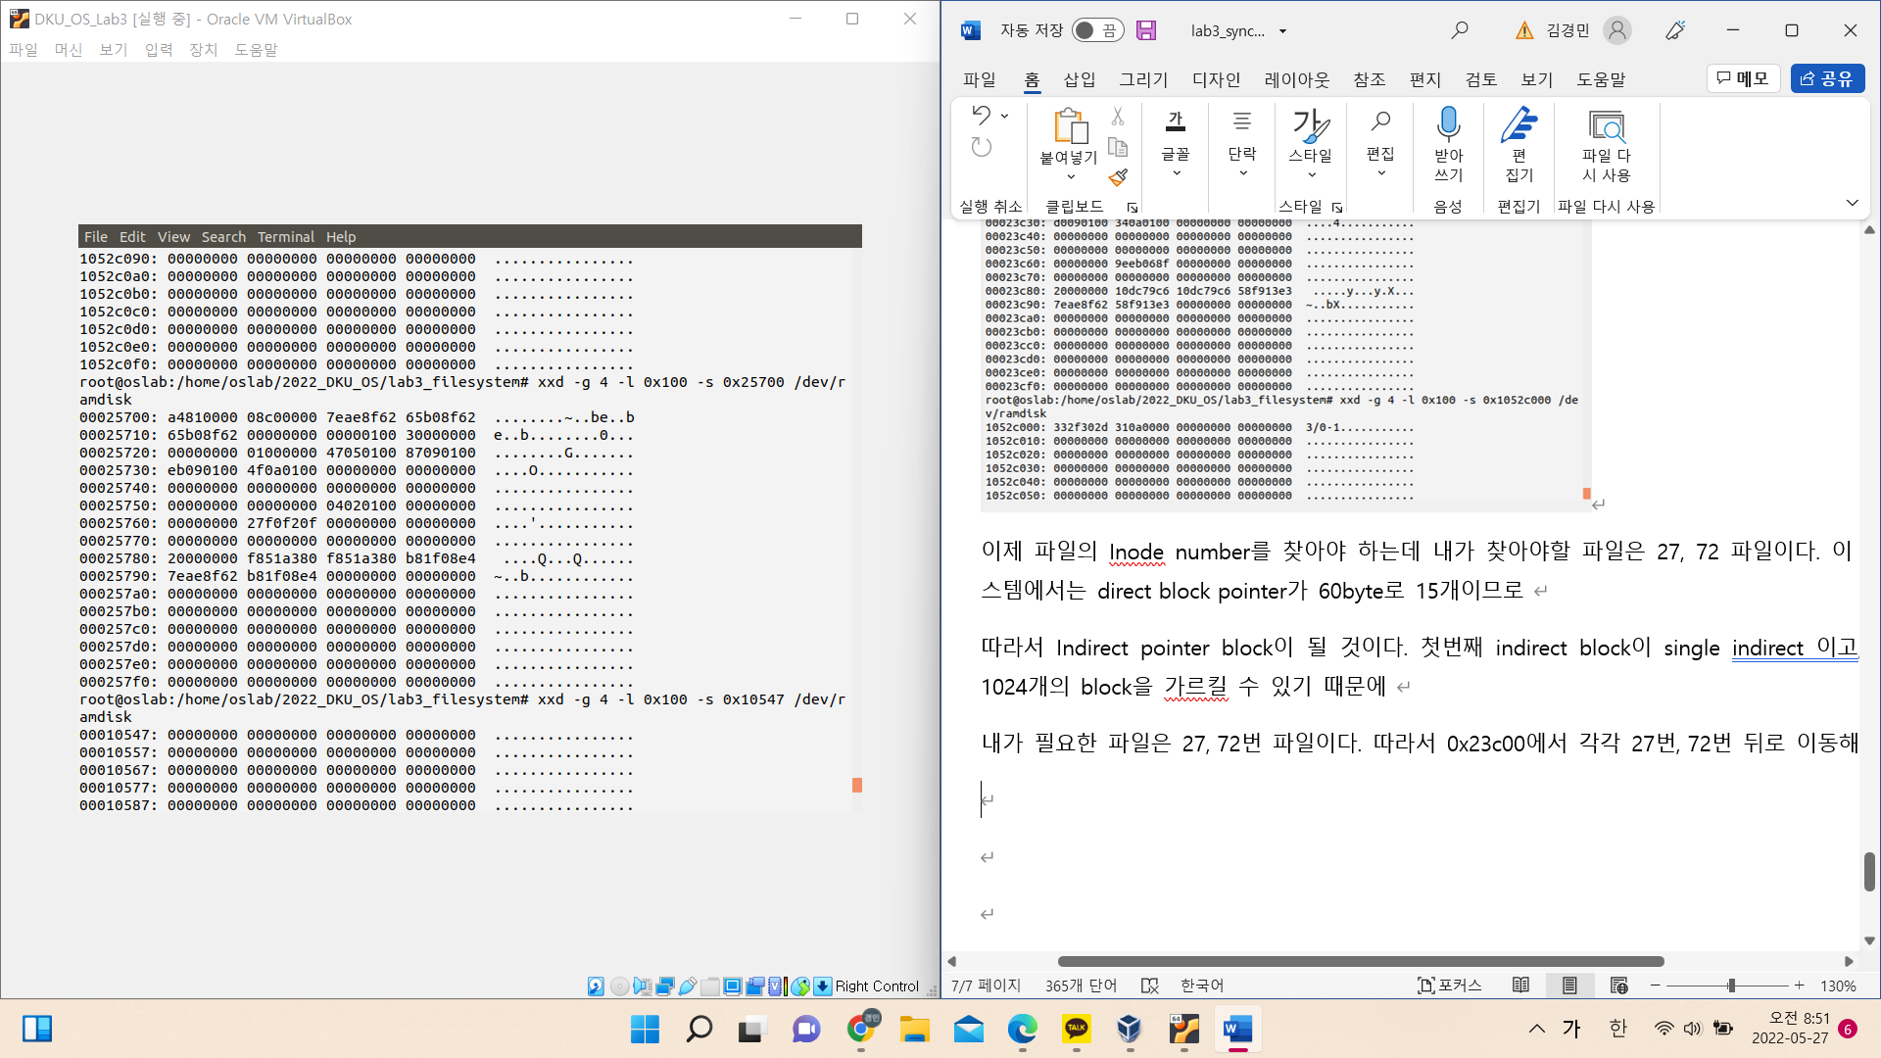

**direct pointer**

**Indirect pointer**

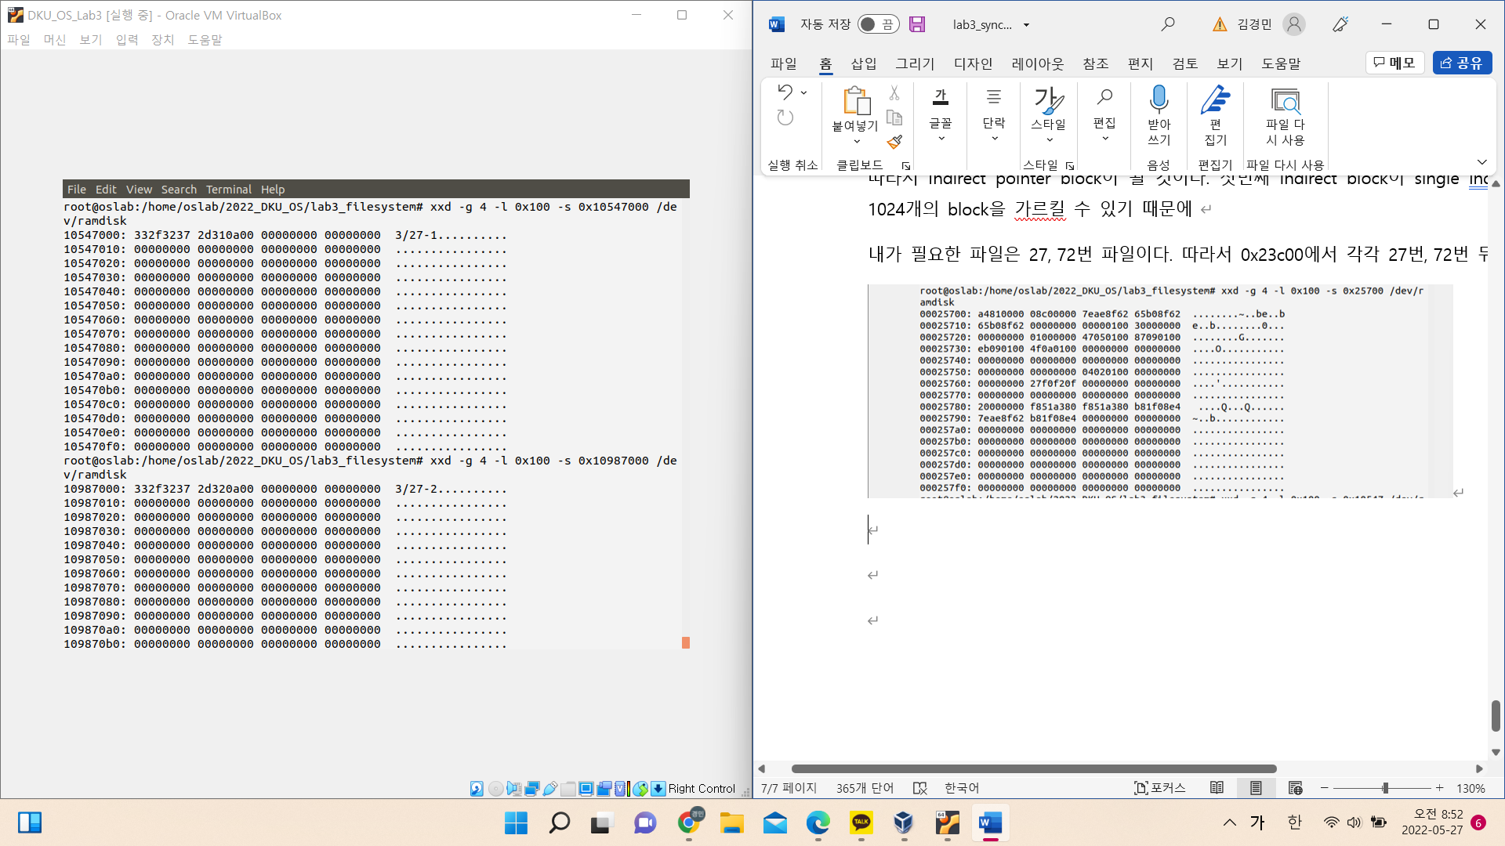

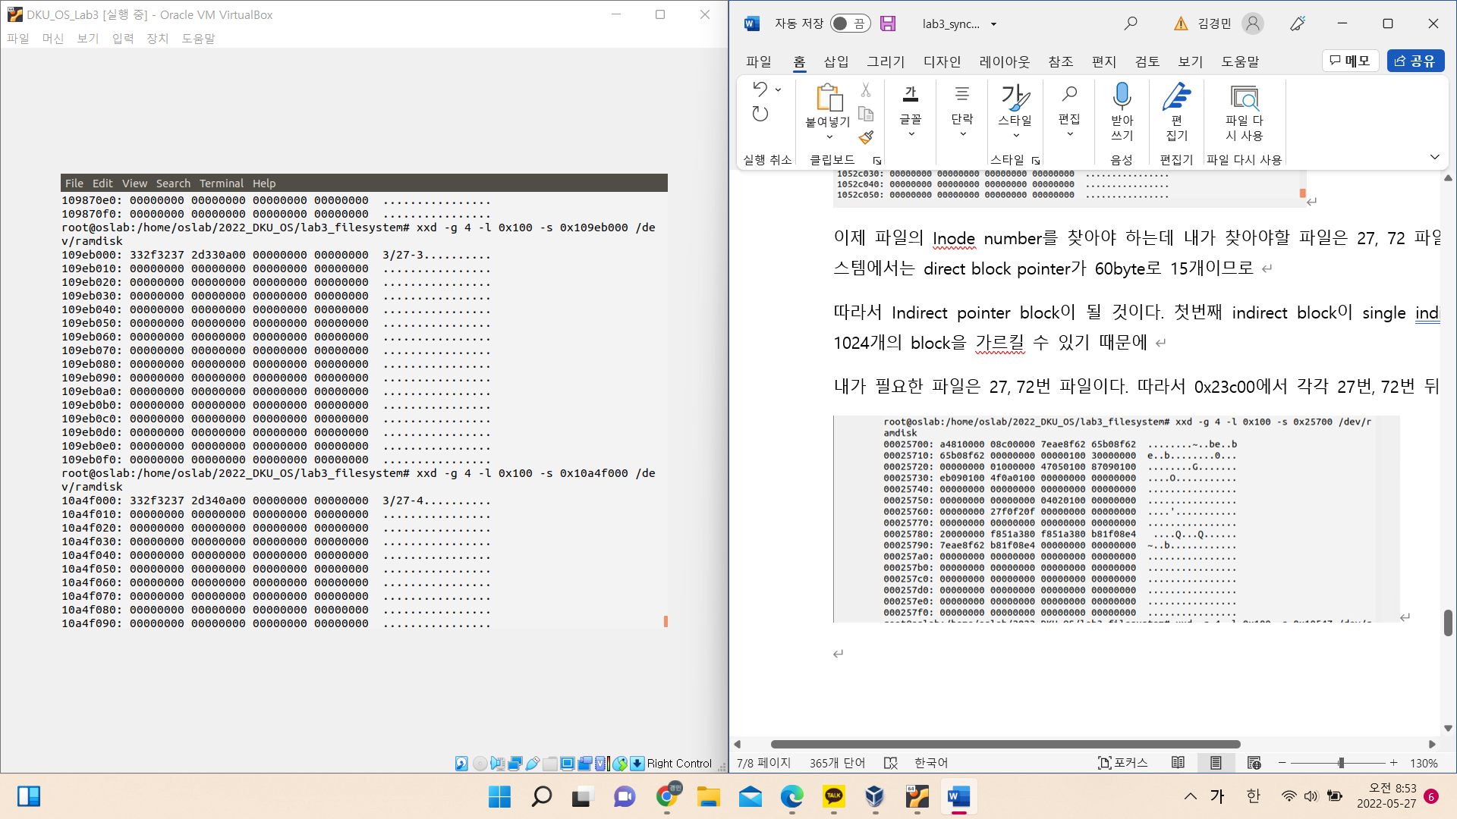

하지만 direct block pointer는 12개이고, 13번째부터는 indirect block pointer가 된다. 또한 13번째부터 1024개는 single indirect block pointer이기 때문에 indirect block pointer가 가르키는 위치에서 하나 더 이동하면 된다.

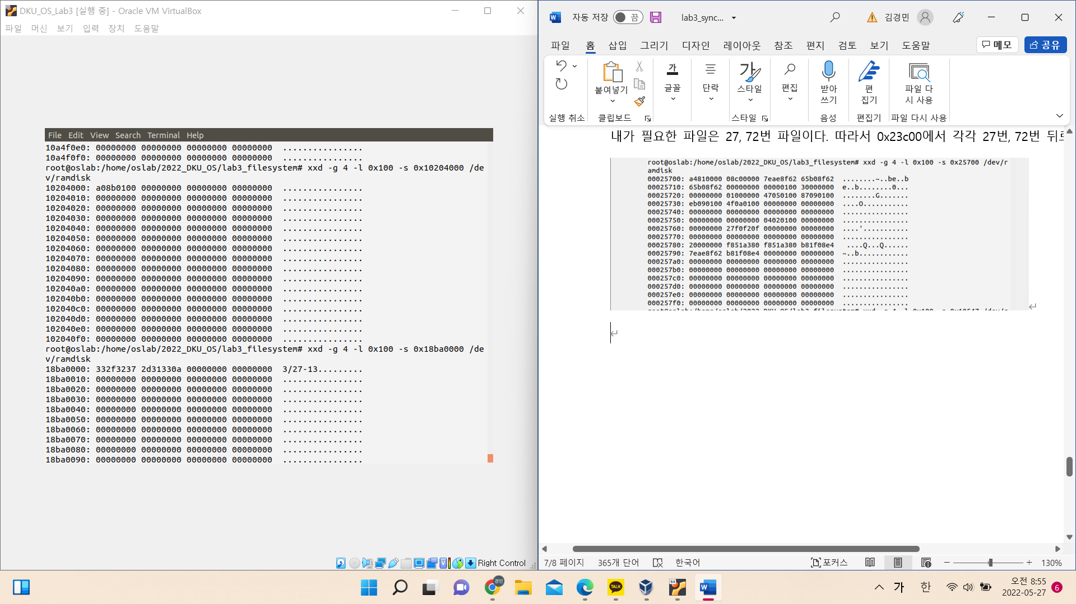

파일 72도 같은 방법으로 0x23c00에서 뒤로 72만큼 이동해 찾아준다.

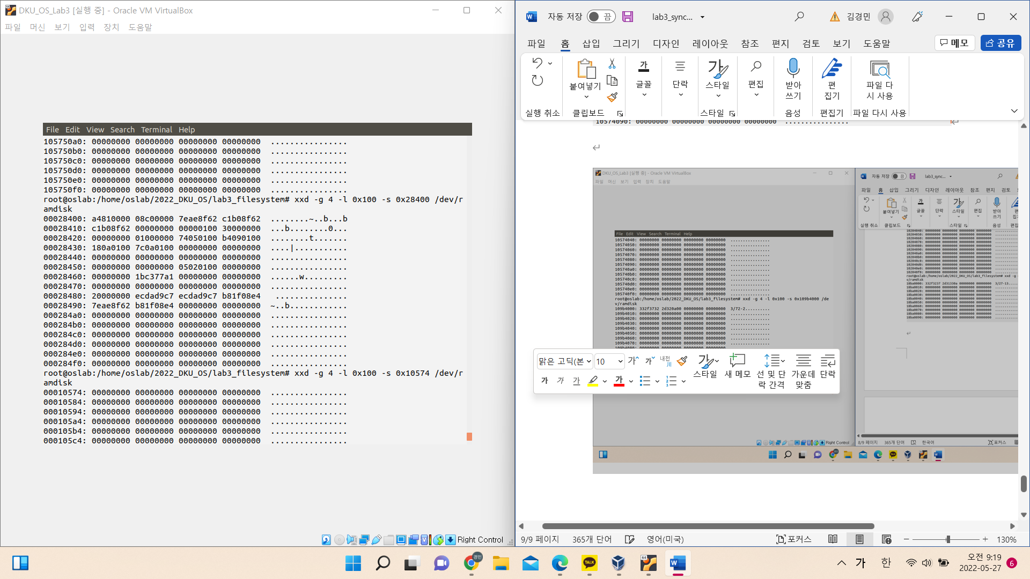

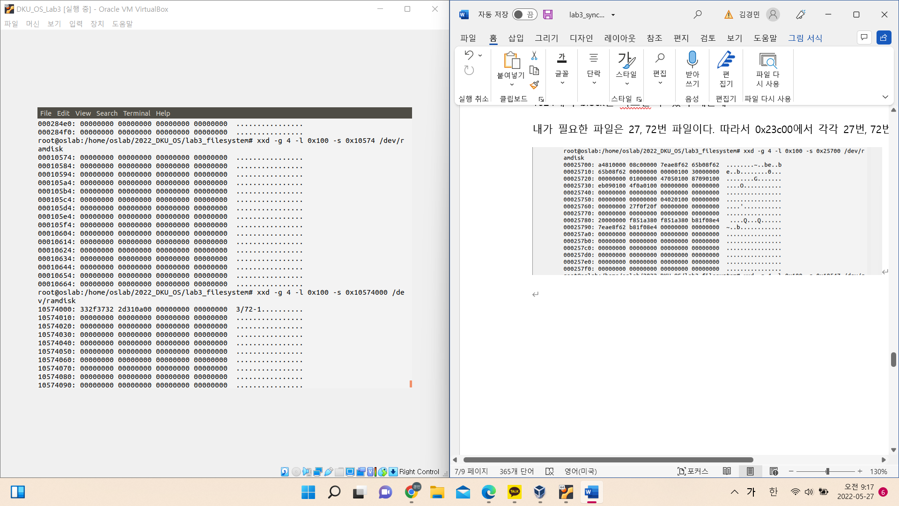

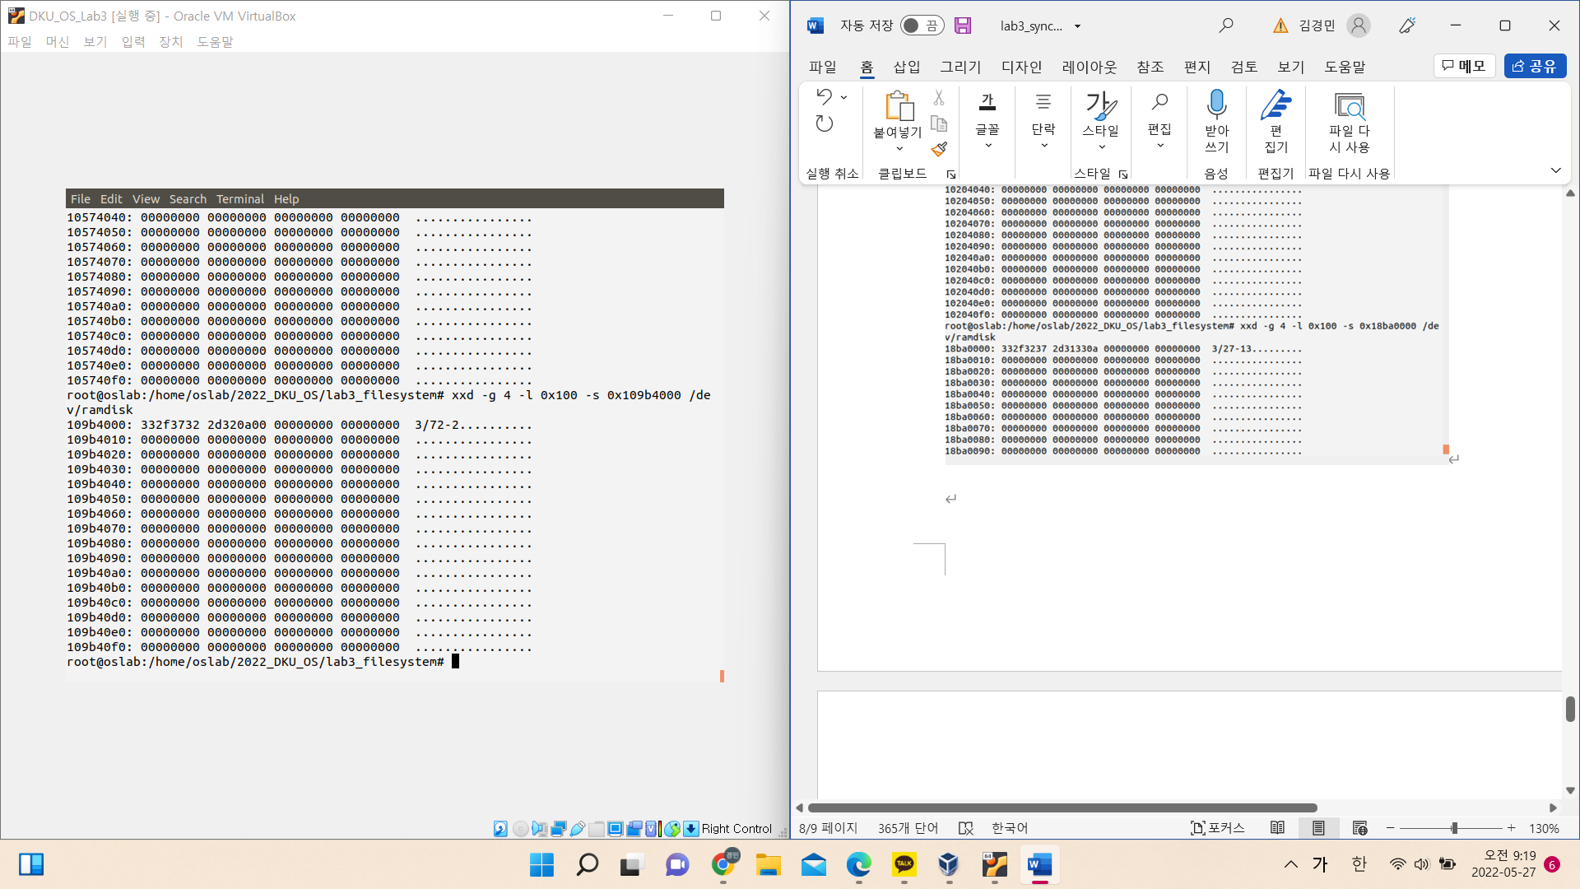

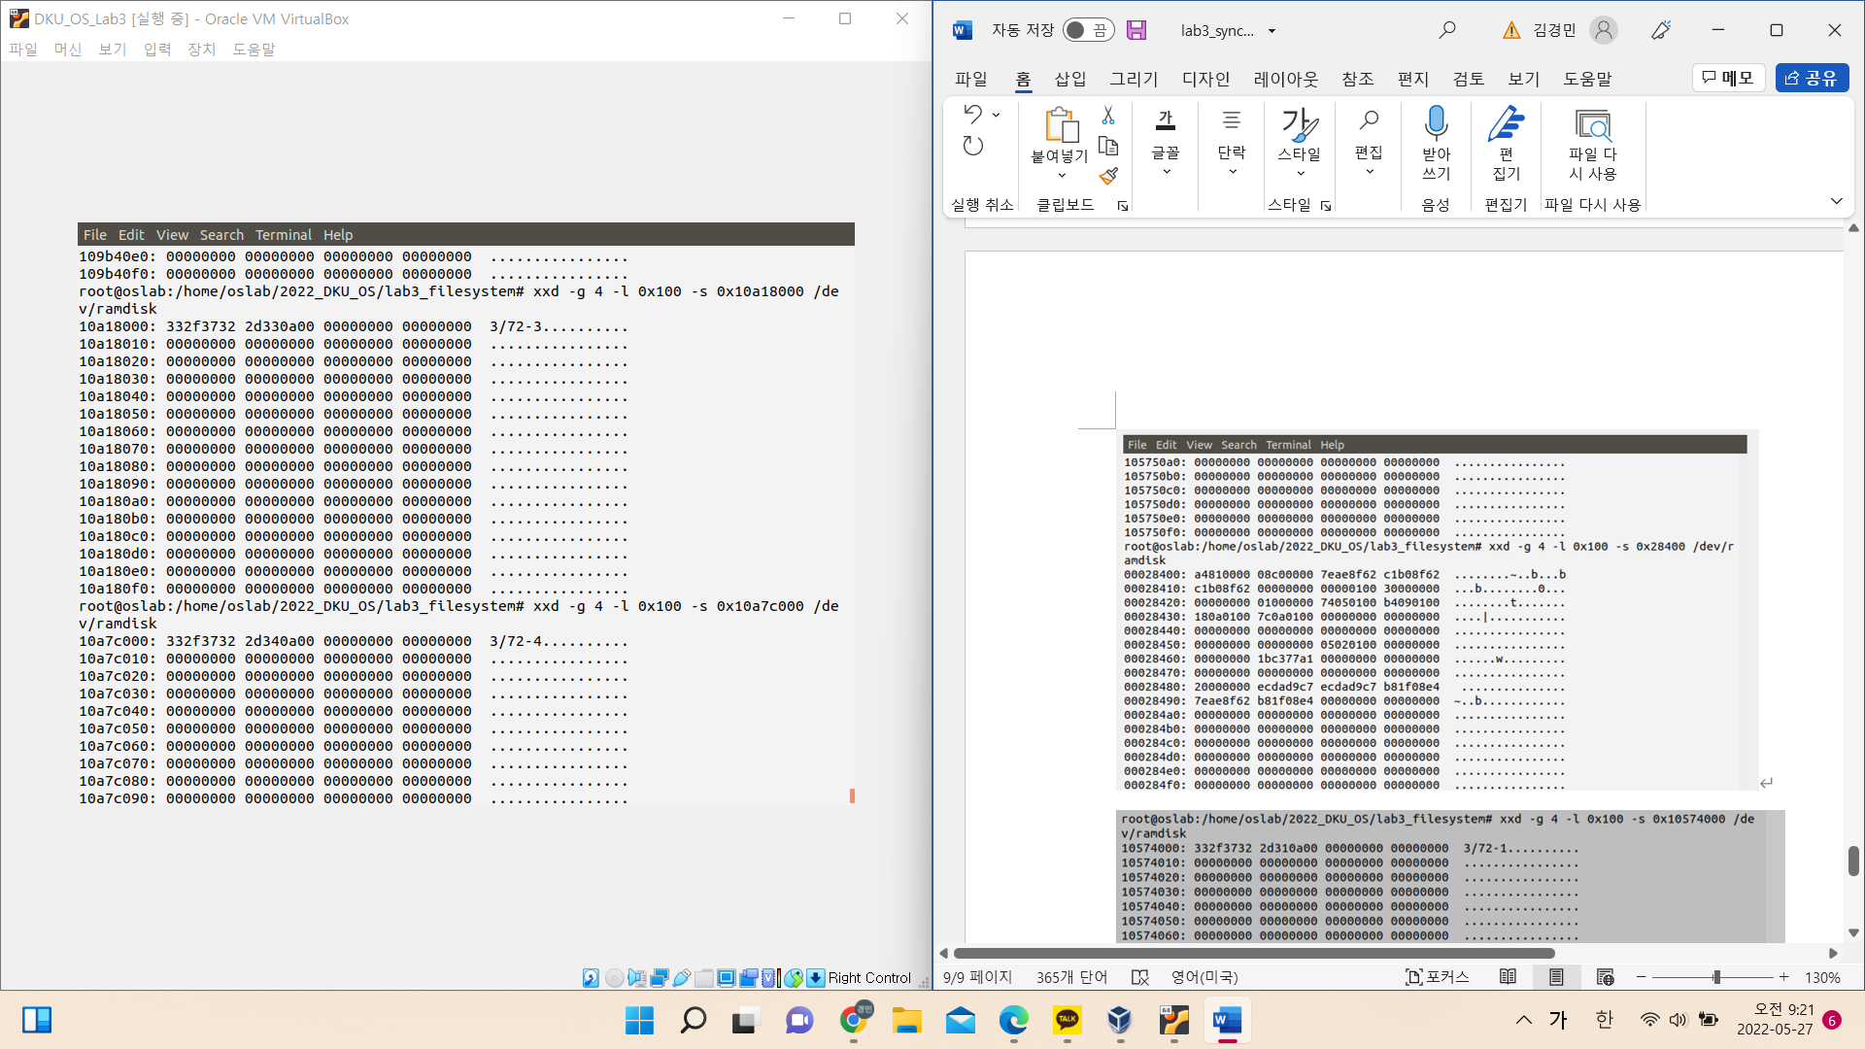

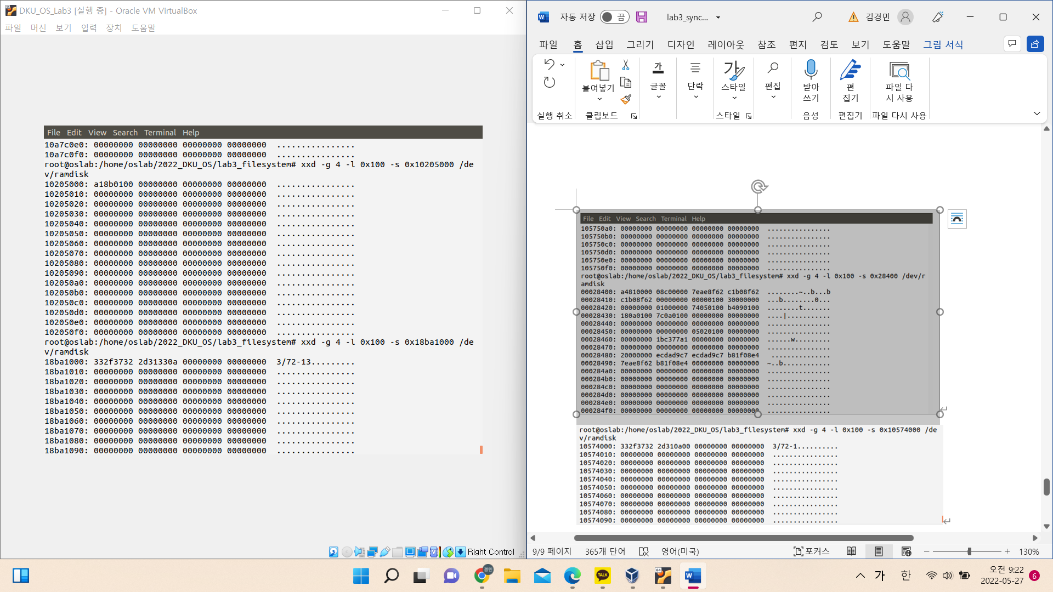

**Dicussion**

하나하나 따라가면서 실습하는 과정이 재미있었다. 사실 파일 시스템의 구조에 대해서 공부하기는 했지만 그냥 ‘그렇구나’ 정도로 이해하고 넘어갈 뻔했는데 이렇게 직접 시스템 내부를 보고 또 block들이 어떻게 연결되어 있는지 따라가면서 파일 시스템의 구조를 확실히 이해하는데 더 도움이 되는 것 같았다. 처음에는 과정을 따라하면서 왜 블록에 5가 아닌 13을 추가하는지도 의문이었는데 indirect pointer를 찾아가는 과정을 실습하기 위함이라는 것도 깨달을 수 있었다.

다만 디렉토리를 찾는 과정에서 어려움이 있었다. 내가 찾아야 하는 디렉토리는 3이고, 해당 디렉토리의 inode는 0c000000이기 때문에 Block Group은 0, Inode table number은 11로 계산했다. 그러면 Block Group 0에서 index 0이 0x23000 이므로 index 11은 0x23b00이라고 생각했는데 디렉토리가 나오지 않아 한참을 헤매다 결국 0x23c00라는 것을 알아냈다. Inode table number 계산을 잘못했거나 이동을 잘못한 것인데 여전히 왜 이렇게 나오는지 알아내지 못한 점이 많이 아쉬웠기 때문에 과제 제출 이후에 시간을 내어 다른 친구들과 이부분에 대해 논의해볼 필요가 있을 것 같다.